Slovenski etnografski muzej
Moje življenje, moj svet: osebne razstave obiskovalcev

OBRAZI

Razstava je rezultat ustvarjanja udeležencev likovne delavnice Kraljev ulice, ki so jo pripravili po ogledu razstave Jaz, mi in drugi: podobe mojega sveta.
Če ima vsak človek res tako različne vloge v svojem življenju, je lahko »sestavljen« tudi njegov obraz. Isti obraz izraža tudi različna razpoloženja, torej se spreminja. Spreminja se tudi z leti. Na človeka vplivajo različne skupine ljudi, vsaka malo drugače. In ne nazadnje: človeka prek njegovega obraza »vidijo« in ocenjujejo ljudje iz okolice z različnih zornih kotov in na različne načine.
Likovni vidik te ideje pa je takle: vsak obraz je sestavljen iz štirih delov - štirih razlicnih ustvarjalcev, skupaj pa tvori celoto. Predstavlja skupnost, pri kateri je vsak delcek pomemben in edinstven. Tudi če kaksen košček ni perfekten, dopolnjuje celoto in v kombinaciji z ostalimi deluje skladno.
Vsak obraz ima svojo zgodbo, ki so jo njegovi stvaritelji preko zivahnih barv zapisali na svoj risalni list, ustvarjanje pa je bilo zelo kreativno. Na eni strani usklajeno, podrejeno isti osnovni ideji, na drugi strani prosto in odprto za katerokoli novo idejo. Vsak sestavljen obraz je ustvarjalce presenetil in jih na nek način povezal skupaj.
Laura Ličer, Janja Žagar

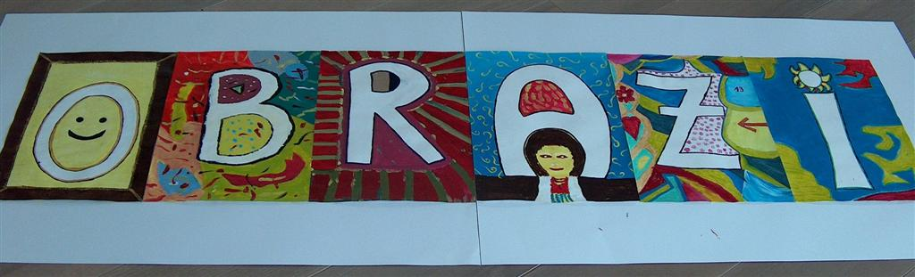
Slika 1: Sonja, Žiga, Daniel, Arne, Zvezdana, Marija

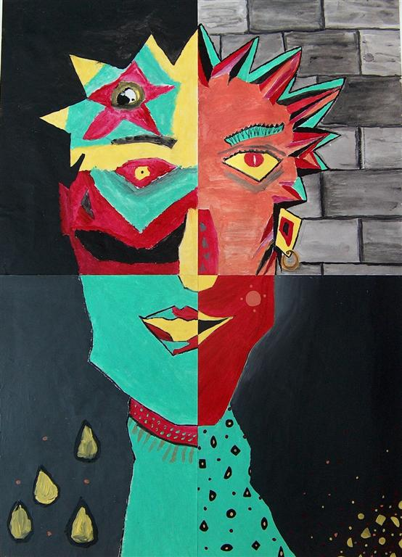
Slika 2: Marjan, Laura, Zvezdana, Andrej

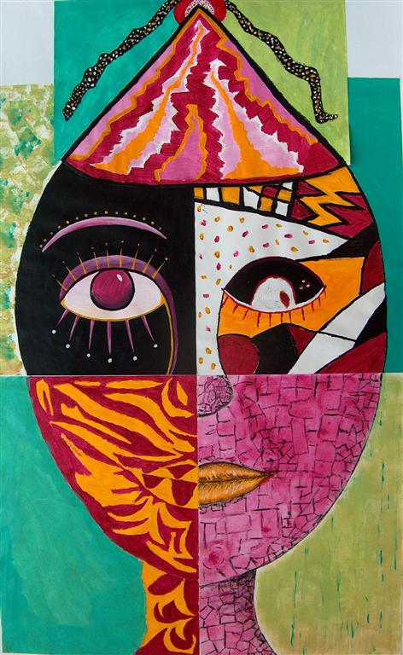
Slika 3: Albina, Nataša, Laura, Zvezdana, Marjan, Uroš
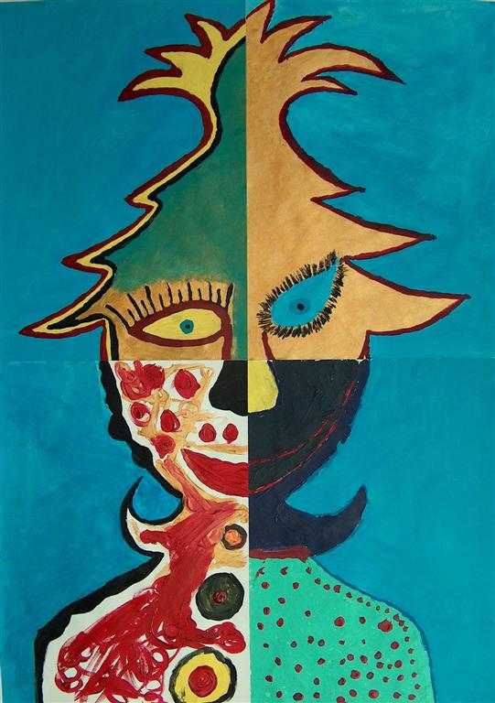
Slika 4: Albina, Zvezdana, Lana, Senad

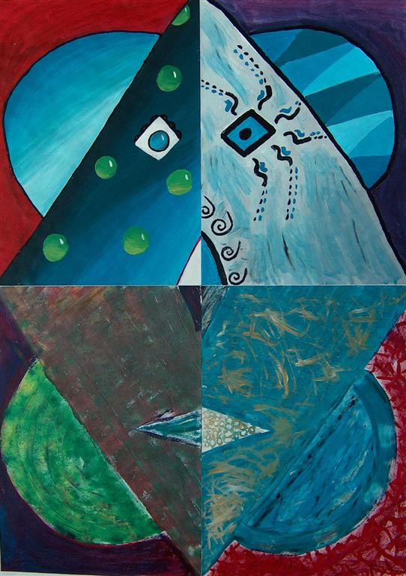
Slika 5: Laura, Nataša, Daniel
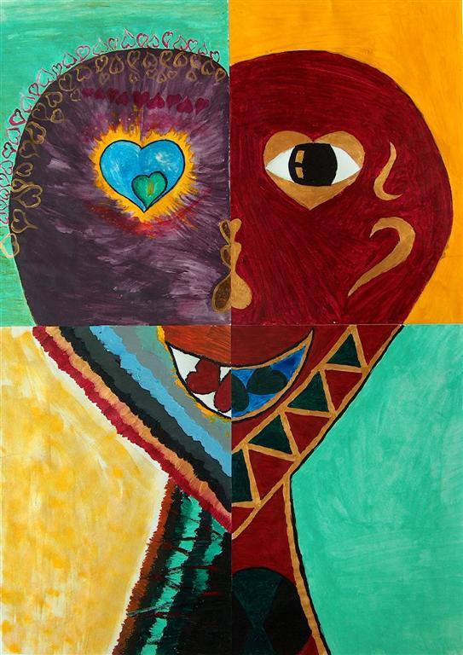
Slika 6: Marjan, Klavdija, Klavdijin fant, Zvezdana
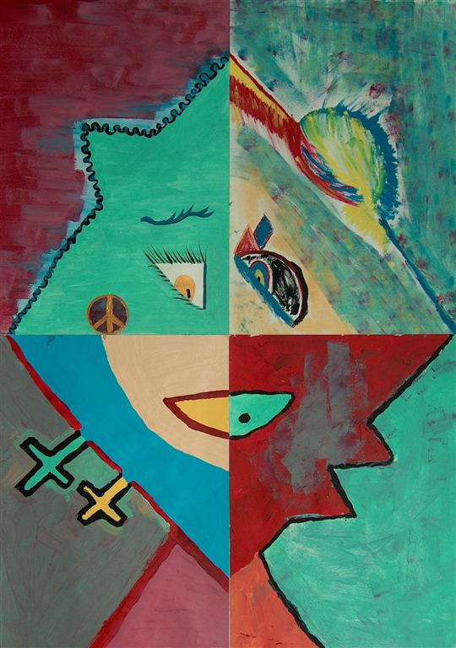
Slika 7: Sonja, Lana, Zvezdana, Senad
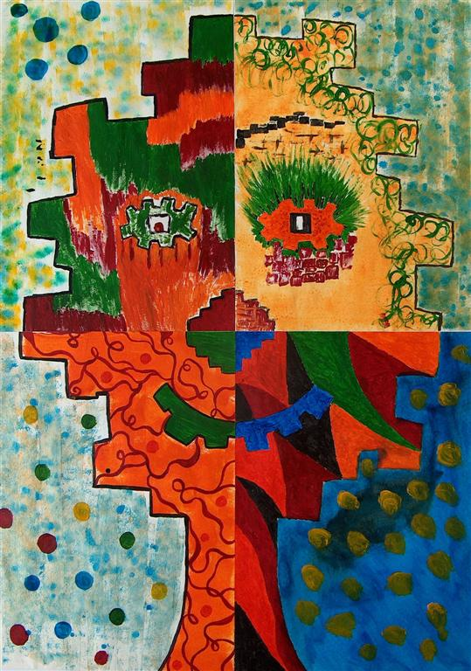
Slika 8: Marjan, Uroš, Laura, Zvezdana
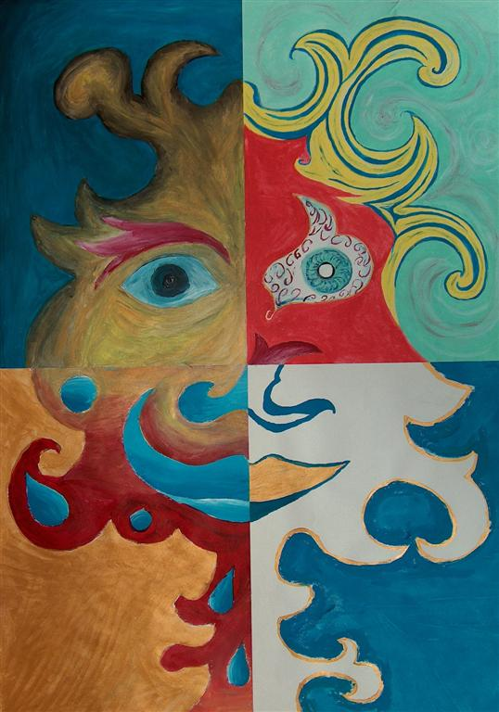
Slika 9: Polde, Marjan, Zvezdana, Laura
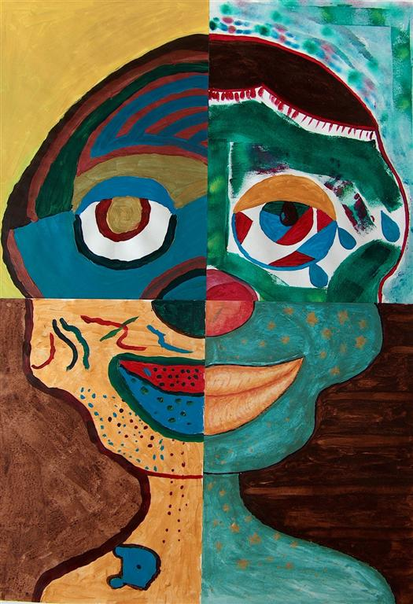
Slika 10: Zvezdana, Marjan, Senad, Lana

Razstava: Slovenski etnografski muzej, 16. junij 2012 – 10. september 2012
Društvo Kralji ulice - društvo za pomoč in samopomoč brezdomcev
Mentorica likovne delavnice: Laura Ličer
Snovali, risali in sestavljali so: Sonja, Žiga, Daniel, Arne, Zvezdana, Marija, Marjan, Laura, Andrej, Albina, Nataša, Uroš, Senad, Klavdija, Klavdijin fant, Lana, Polde.
Spletna razstava: http://www.etno-muzej.si/sl/obrazi-1
od 7.7.2012 dalje (tehnična izvedba: Domen Uršič, SEM)
Publikacija: september 2012

